**국민대학교 자율주행 경진대회**

**< 예선 1 – 1 보고서 >**

|  |  |  |  |
| --- | --- | --- | --- |
| **참가대학** | | 국민대학교 소프트웨어학부 | |
| **참가팀명** | **Focar칩** | **팀장** | 송경민 |
| **팀원** | 김지민 | **팀원** | 강기범 |
| **팀원** | 박준석 | **팀원** | 박재훈 |

**목차**

**1. 개요**

**1.1)** 흐름도

**2. 개발과정**

**2.1) 초음파**

**2.1.1)** ROS

**2.1.2)** fr만 쓰게 된 이유

**2.2) PID**

**2.2.1)** P

**2.2.2)** PI

**2.2.3)** PID

**3. 마무리**

**1. 개요**

**1.1)** 흐름도

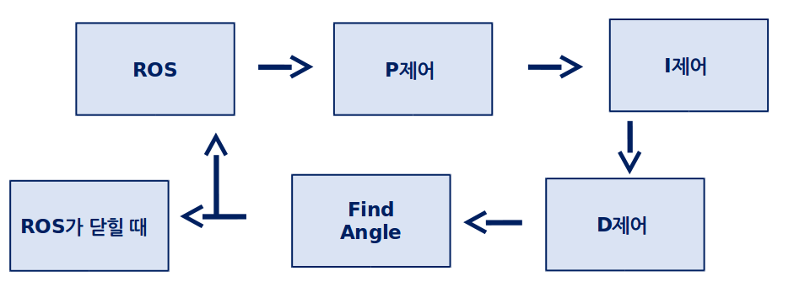

**2.1.1)** ROS

**2.1.2)** fr만 쓰게 된 이유

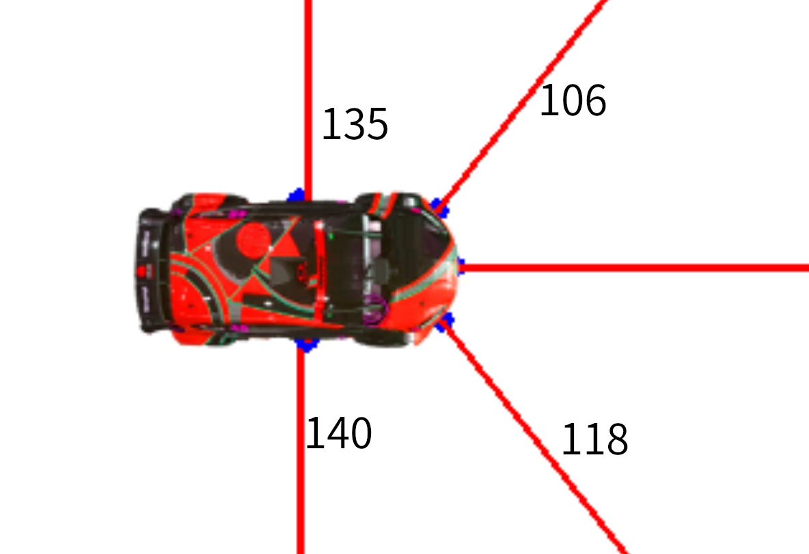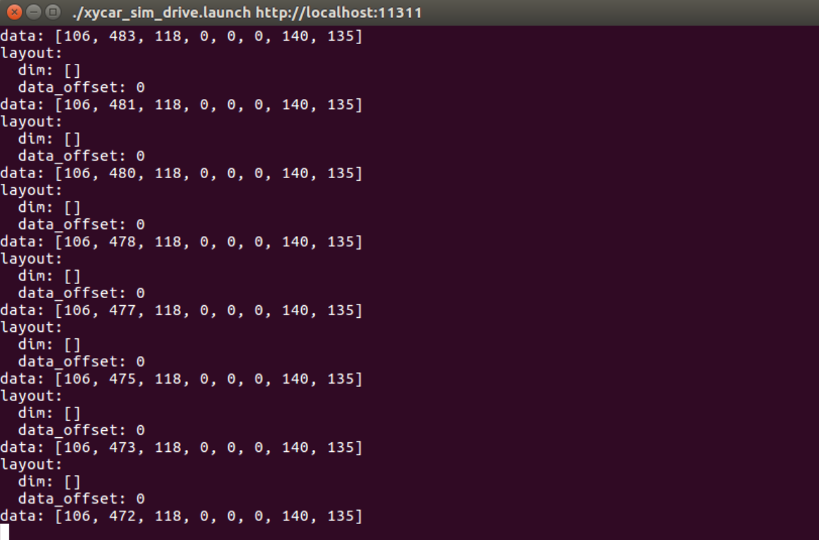

- 시뮬레이터를 처음 실행했을 때 자동차는 수평 상태이며 이 때 fr, fl, r, l 의 합은 499또는 498로 일정하다. 이 두 경우의 평균을 계산하면 124.625이다. 이 값을 유지시키면 자동차는 수평 상태를 유지할 수 있다.

<자동차가 벽에 너무 가까이 붙어 충돌하기 전 사진>

하지만 이 값을 기준으로 유지하면 이렇게 자동차가 벽에 너무 까까이 붙어있을 때에도 직진한다. 이러면 불안정하며, 급커브 구간에서 충돌할 확률이 높다. 그렇기 때문에 자동차를 최대한 트랙의 중앙에서 주행시킨다.

자동차를 트랙의 중앙에서 주행시키려면 센서 하나를 정해야 한다. 급커브 구간까지 확인할 수 있는 fr센서를 사용한다. fr센서와 fl센서의 합은 224로 일정하다. fr센서를 112로 유지하면 자동차는 트랙의 중앙에서 주행할 수 있다. 이 때 setPoint를 112로 설정한다.

**2. PID제어**

**2-1. 단순한 방법**

- fr센서를 setPoint로 유지하려면 fr센서 길이가 setPoint보다 커질 때 angle값을 양수, 작아질 때 angle값을 음수로 설정하면 유지할 수 있다. 그러나 setPoint에 가까워져도 제어하는 양은 그대로이기 때문에 완벽하게 유지하지는 못하고 진동하게된다. 그렇기 때문에 더 정확하게 유지할 수 있는 다른 방법을 찾아야한다.

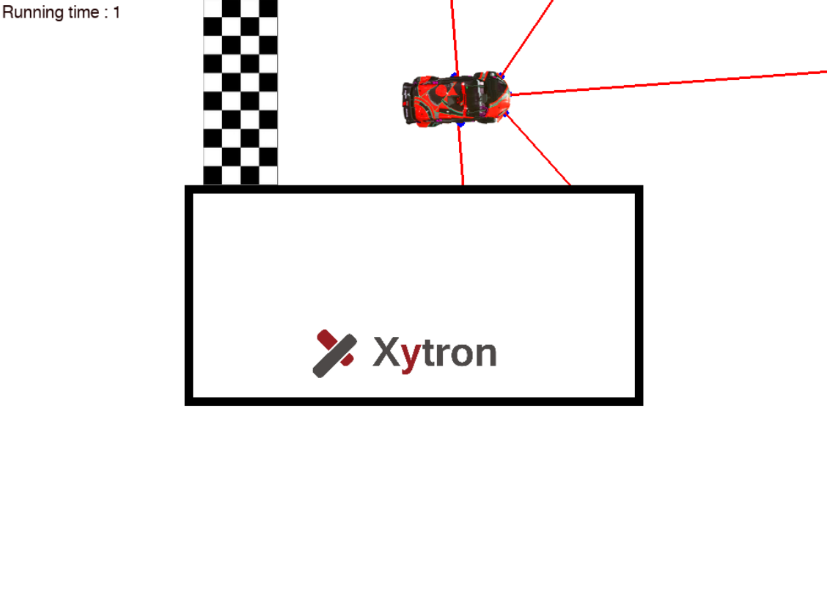

**2-2. P(비례) 제어**

- 목표값에 가까워질 수록 제어하는 양을 줄이면 더 안정적으로 fr값을 setPoint로 유지할 수 있을것이다. 목표값과 현재 데이터의 차이인 error값을 이용해 차를 제어한다. 다음은 비례 제어를 통한 결과를 도출하는 식이다.

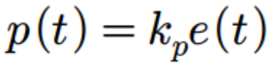

Kp값이 커질수록 목표값에 빠르게 접근할 수 있지만 진동이 심해질 수 있다. 작아질수록 안정적으로 접근할 수 있지만 너무 작은 값을 설정할 경우 목표값에 도달하지 못할 수 있다. 그러므로 error값에 곱할 Kp값을 하나 씩 대입해서 적절한 값을 찾는다.

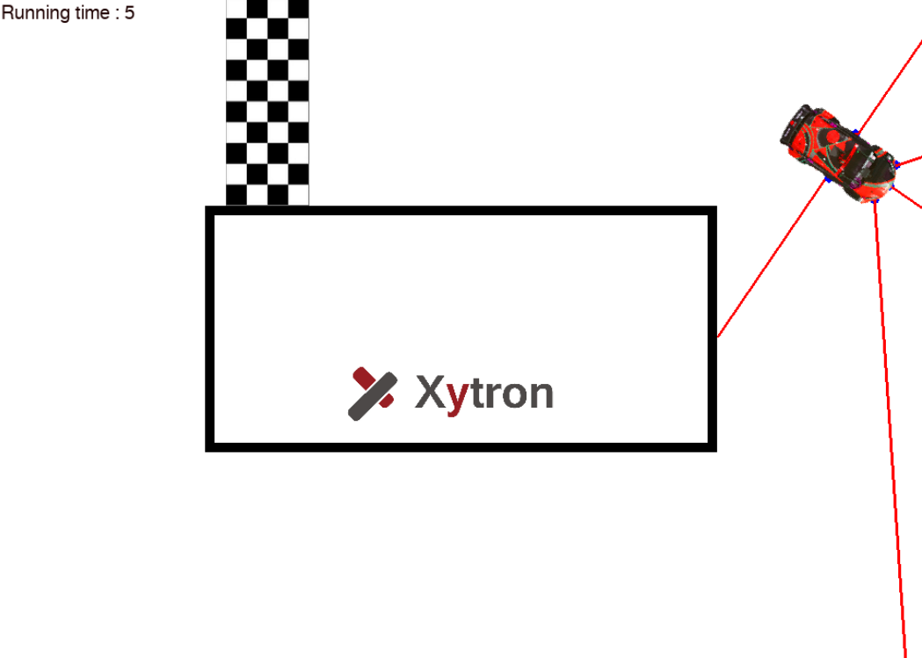1. Kp = 0.001)

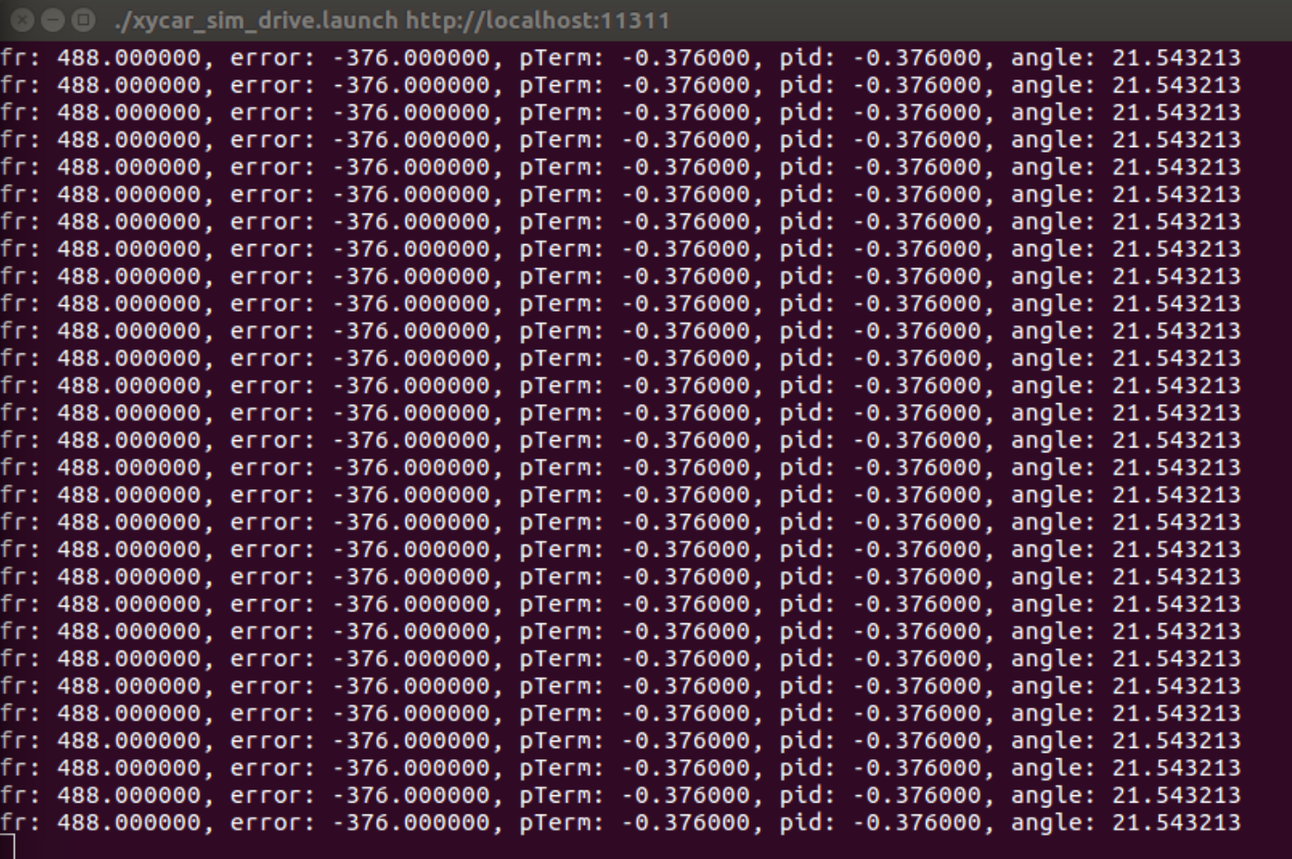

Kp = 0.001일 때 급커브 구간에서 setPoint에 도달하지 못하고 충돌하게된다. Kp값을 좀 더 크게 설정해야한다.

2. Kp = 0.01)

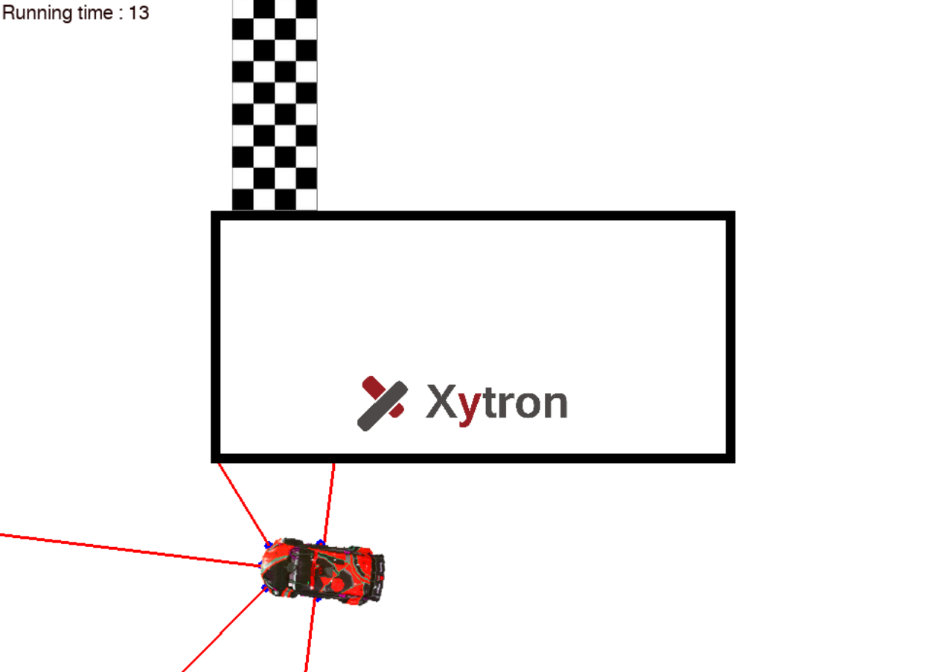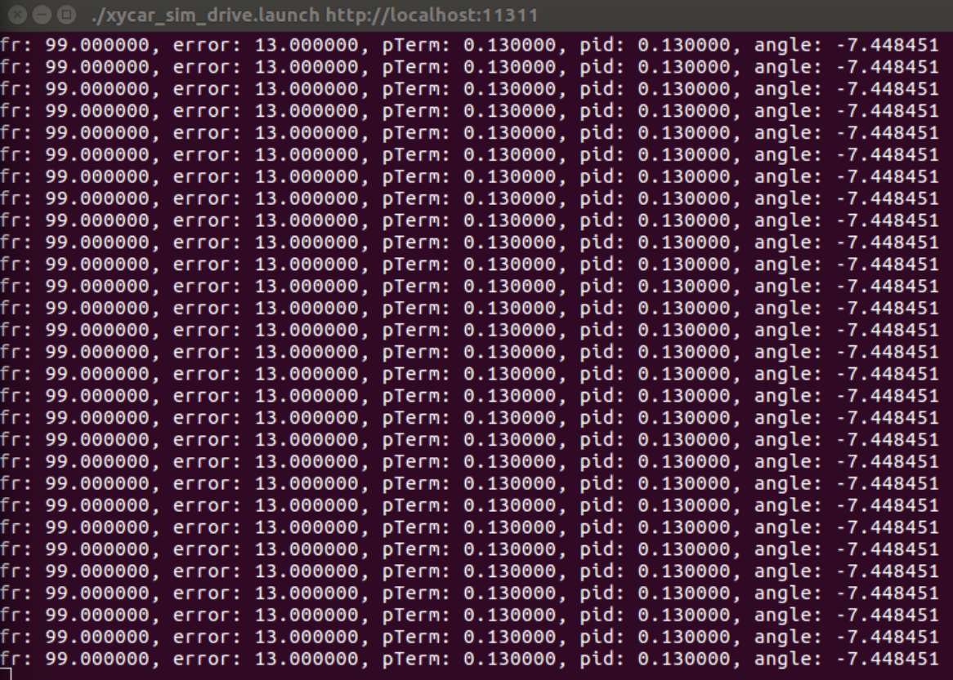

Kp = 0.01 일 때 충돌하지는 않지만 여전히 목표값에 도달하지 못하고 99에 머물러있는 것을 볼 수 있다. Kp값을 조금만 더 증가해본다.

3. Kp = 0.05)

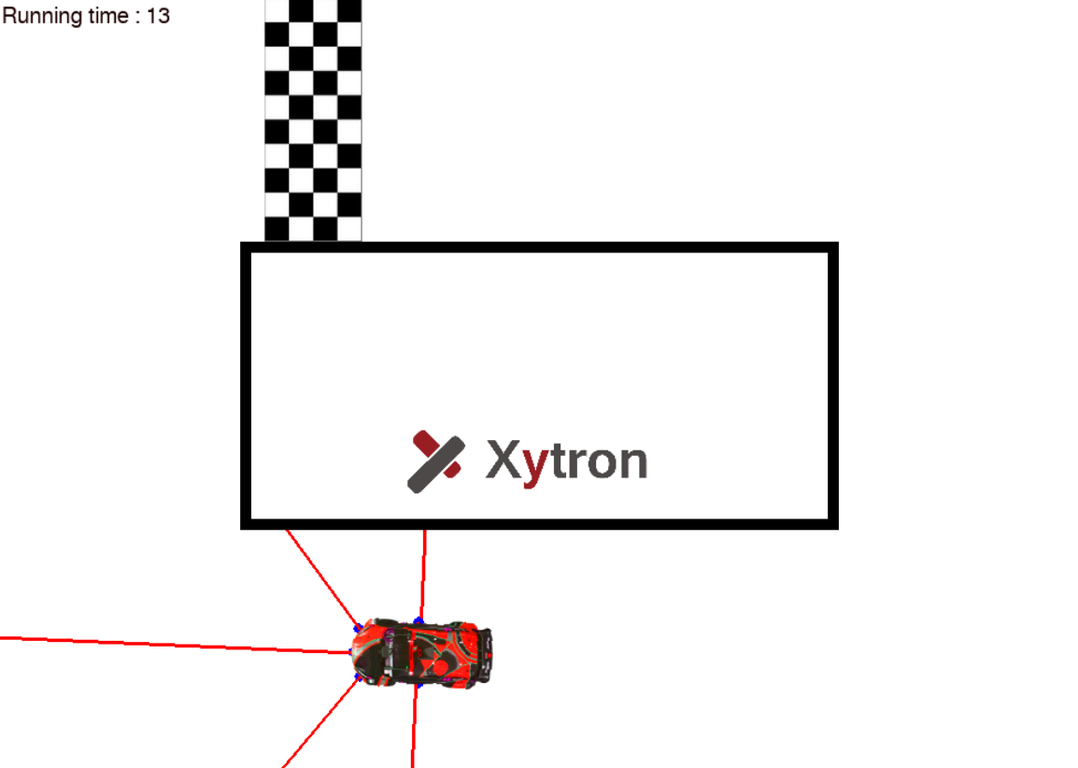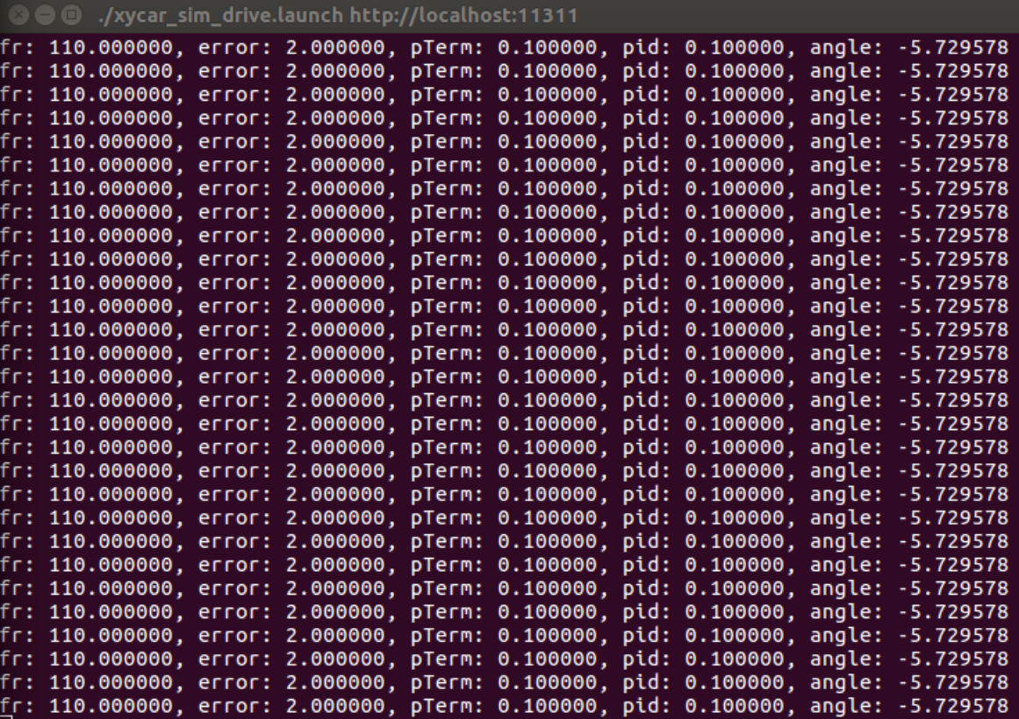

Kp = 0.05일 때